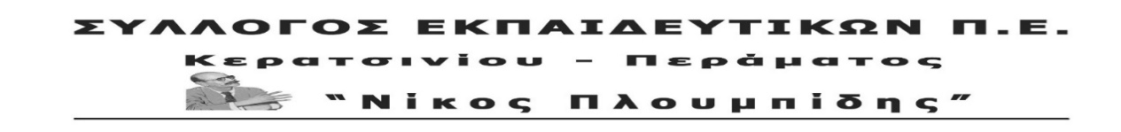
http://spe-ploumpidis.blogspot.com/ αρ. πρωτ. 660 12/05/2021

ΓΕΝΙΚΟΣ ΞΕΣΗΚΩΜΟΣ
ΚΑΤΩ ΤΑ ΧΕΡΙΑ ΑΠΟ ΤΟ 8ΩΡΟ

ΟΛΟΙ ΚΑΙ ΟΛΕΣ ΣΤΟ ΣΥΛΛΑΛΗΤΗΡΙΟ ΣΤΗΝ ΠΛΑΤΕΙΑ ΚΟΡΑΗ ΣΤΟΝ ΠΕΙΡΑΙΑ ΤΗΝ ΠΕΜΠΤΗ 13/5 ΣΤΙΣ 19.00

Εκπαιδευτικοί, εργαζόμενοι δημόσιου και ιδιωτικού τομέα δίνουμε μαζί τη μάχη ενάντια στο νομοσχέδιο για το 10ωρο και τις αλλαγές στο συνδικαλιστικό νόμο. Οι ανατροπές στα δικαιώματα των εργαζομένων του ιδιωτικού τομέα, πάντα έφερναν ανατροπές και στο Δημόσιο. Το δικαίωμα στη μόνιμη και σταθερή δουλειά, με σταθερό εργάσιμο χρόνο, αφορά όλους τους εργαζόμενους και δε θα σταματήσουμε να το διεκδικούμε.

Συνεχίζουμε μαζί, σωματεία ιδιωτικού και δημόσιου τομέα, ενάντια στην ιστορική πρόκληση για όλους τους εργαζόμενους. Βροντοφωνάζουμε ενωμένοι : « κάτω τα χέρια από το αιματοβαμμένο 8ωρο»!

Όσο και να προσπαθούν να επιβάλουν σιγή νεκροταφείου, το νομοσχέδιο για τη 10ωρη εργασία, τις απλήρωτες υπερωρίες, το κτύπημα στα συνδικάτα και τις απεργίες, δεν πρόκειται να περάσει.
Το νομοσχέδιο θα μείνει στα χαρτιά!
Κάτω τα χέρια από το 8ωρο!

ΤΟ Δ.Σ.
